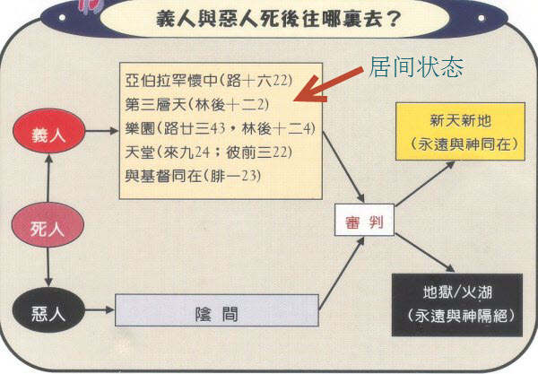

如何了解居间状态？

正统神学信仰都相信基督徒有肉身复活以及将来的审判。这信仰指向死并不是存在的结束。基督徒相信有一个所谓人死后的状态，称为“居间状态”。居间状态乃是指人死后以及复活之前这段时期的存活状态。路加福音十六：19-31 有关财主与拉撒路的事件，给予我们这方面教导许多层面的启迪。一般上，信义宗与改革宗对这方面的信仰包括有以下几点：

a）人死后与复活之前，灵魂是处在一种存活的状态中。在这段时期中的灵魂存活状态，称为是居间的阶段或是居间的状态。

b）到底是否有一个所谓居间的“地方”，是这居间状态灵魂的去所，圣经没有明确的记载，但却有这样的暗示。

c）在这阶段中，义人与恶人的灵魂，都是处于一种积极和有意识的状态（路十六：23-24，27-28）。

d）无论义人或恶人的灵魂，两者在人死后，性质与目的地已经决定了，不可能再有任何的更改（路十六：26）。

e）当义人死后，他们的灵魂即刻享有完全的圣洁（来十二：23b）。

f ) 义人的灵魂即刻的,在这居间期段中,与基督同在( 腓一：23）。

g）蒙救赎的人，在居间的状态与最终的状态是不相同的，因为：

i）这灵魂是没有身体的；ii）救赎还没有完成，达致最后的阶段

在居间期段，死了的人在哪里？

人死后所去的地方，圣经中旧约与新约以几个不同的字眼来描述。这些字眼包括阴间（Sheol，hades），地狱（hell），亚伯拉罕的怀抱，三层天，乐园（paradise），天堂（heaven），新天新地（new heavens and new earth）。我们以下按着这些字眼所出现的经文，对这些字眼的意义加以解说。

中文圣经中把希伯来文Sheol与希腊文hades都翻译成阴间。其实这两个字在意义上是有区分的。

a）Sheol阴间

旧约圣经论及死人的世界，把它称为“阴间”（Sheol）。这个希伯来字也可译为“坟墓”、“地狱”、“死亡”或“另一个世界”，为此之故，我们很难确定旧约这个字的用法最准确的含义。在旧约中Sheol共出现66次。但，“地狱”（hell）这个字在希伯来文的圣经中却没有出现过，中文圣经也没有。而钦定本（King James Version）圣经曾经31次把Sheol翻译成 hell。

有关Sheol的含义，有多种的说法：

i）坟墓的意思。因此，旧约圣经说，无论恶人，无论义人，都要下到阴间（创三十七：35；四十二：38；诗八十九：48；民十六：30），在哪里是一种没有意识的存在。

ii）是一个人死后所到的幽暗、含半意识生命活动的地方。（结31，32章）

iii）指人死后所到的“另一个世界”，这世界分成两部分：底下的部分是一个幽暗，悲惨的地方，为恶人之居所；上面的一层是那些死了的义人所在，等候复活之处。

iv）人死后，身体去到阴间，而灵魂（至少义人的灵魂）去到天堂。

v）阴间是一个位于地下的世界。这是一个鬼魔与一些/或所有死了的人所住的地方。这地方与神的旨意以及活在地面上的人相隔绝（诗六：5，八十六：１３；拿二：2）。

vi）阴间纯粹地是指“死亡” 、“坟墓”，或指“死后的另一个存活”。

在旧约圣经所出现的66次当中，有58次Sheol是用在诗歌体裁中，另外一些则用在隐喻、寓喻。在这种体裁中的用法，我们比较难确定它实在的意义。无??论如何，在旧约的用法中
，阴间是中性的，它并不是一个恶人遭惩罚的地方。

b）Hades阴间

新约圣经中希腊文hades的中文翻译，也是用阴间这个字，但与旧约希伯来文的Sheol有些不同。路十六：19-31（注意：财主下阴间；拉撒路被天使接去，放在亚伯拉罕怀中，不一

定是阴间）以及启二十：13-14似乎指说只有恶人在阴间。在旧约中，死人的灵魂暂时所居之地往往被称为阴间。但在新约中所提的阴间，有时含有惩罚的意义（路十六：23；太

十一：23）。阴间这个字，在新约中出现于以下的经文：太十一：23，十六：18；路十：15，十六：23；徒二：27，31；罗十：7；启一：18，二十：13，14，,六：8（(阴府）。

c）Hell地狱

圣经中提到地狱，乃是恶人最终的居所，是永远受苦，与神隔绝的地方，也称为火湖。 “地狱”出现在新约中的经文：太五：22，29，30，十：28，十八：9，二十三：15；可九：44，46，47；雅三：6；彼后二：4。

d）Paradise乐园

有神学家认为乐园的观念是一个进展性的观念。这观念共有三个阶段：上古的乐园，现今隐藏的乐园，将来的乐园。上古的乐园在犹太人的观念中乃是指伊甸园（创2，3章），也指神的花园（以赛亚书以及以西结书）。现今隐藏的乐园乃是指义人在现今居间状态的居所，但这居所也是义人将来最终极的居所。另外有一个观念认为已死的义人，如今并不住在阴间（Sheol），而是住在乐园。乐园就是所谓的天堂（路廿三：43指强盗今日要与基督同在乐园。而来九24b，彼前三：22说耶稣如今在天堂。因此乐园即是天堂；林后十二：2的第三层天即是乐园（v.4）；启二：7）。

“天堂”heaven出现在新约中的经文：来九：24；彼前三：22。

e）New Heavens and New Earth新天新地

当基督荣耀再来时，不信者经过审判后被丢在火湖里，即是地狱。二分化的天地即不再分为天、地，而是成为整合的“新天新地”（启二十一：l），也就是信徒永远与神同在的居所。神对堕落宇宙的救赎，借着新天新地的再创造（或圣经用“复兴”这个字；太十九：28；徒三：21；彼后三: 7,13) 以及这世代与将来世代的整合，在信徒身体被赎，带着不朽坏的身体进入永生时得以完成。

义人与恶人居间与终极之去处在哪里？

综合以上的经文，我们所得到的答案乃是：人死后所去的地方，义人与恶人有所不同。义人，也就是信徒，所去的地方圣经用不同的字眼加以描述，但都是同一个地方：亚伯拉罕

怀中、第三层天、乐园、天堂、与基督同在。而恶人则都是下到阴间。然而这些都不是他们最终极的去处。当基督再来，审判活人死人后，义人就要到新天新地去，永远与神同在
。而恶人则要下到地狱也称为火湖，永远与神隔绝。

